Моя атмосфера:
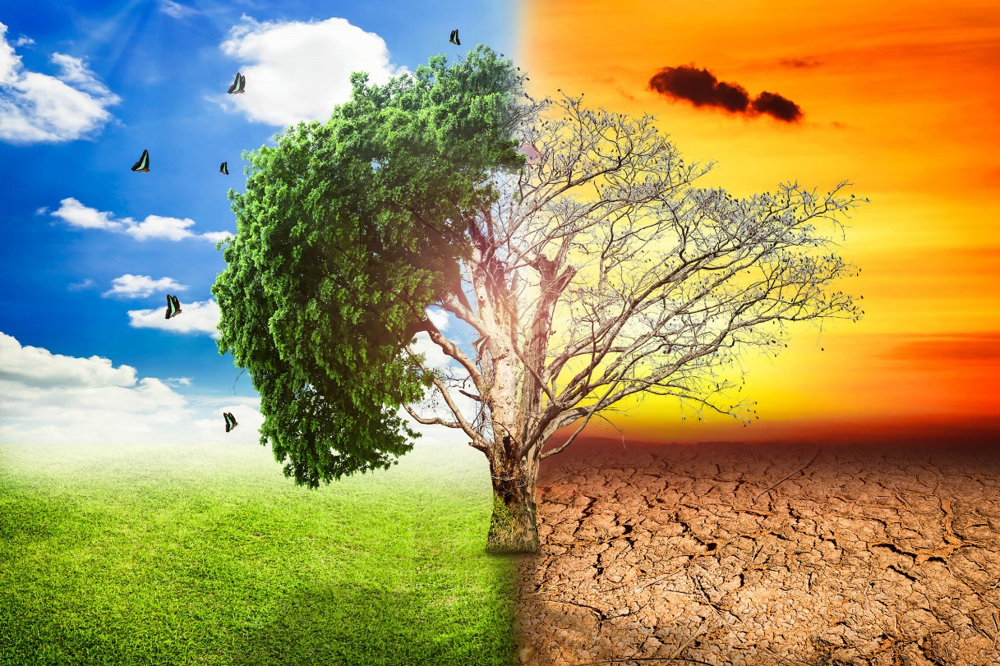
областная экологическая акция, приуроченная к Международному дню действий в защиту климата, в рамках проекта поддержки детского и юношеского чтения «БУМ!» (Быть. Удивлять. Меняться.)

Уважаемые коллеги! Предлагаем вам присоединиться к акции «Моя атмосфера», приуроченной к Международному дню действий в защиту климата. Мероприятия акции будут организованы в период с 12.10 по 24.10.
Международный день действий в защиту климата отмечается 24 октября.
Он был учрежден компанией 350.org в 2009 году. Своё название организация посвятила исследованиям учёного Джеймса Хансена, который установил, что концентрация 350 ppm (частиц на миллион, чнм) оксида углерода (IV) в атмосфере — это безопасный верхний предел, выше которого неизбежны катастрофические изменения климата.
Климат – многолетний (порядка нескольких десятилетий) режим погоды. Климат в широком смысле – это статистический ансамбль состояний, через который проходит система «атмосфера — гидросфера — суша — криосфера — биосфера» за несколько десятилетий. Слово «атмосфера» в названии нашей акции имеет широкое значение, это не только газовая оболочка планеты Земля, но и комплекс благоприятных ощущений, окружающих человека, который дарит природа, который он должен беречь.
Октябрьские мероприятия третьей декады месяца имеют традиционный ежегодный характер. В этот день в городах по всему миру обеспокоенные граждане собираются вместе, чтобы повысить осведомленность об изменениях климата. Внести свой вклад несложно: реже использовать автомобиль, заменить обычные источники освещения на энергосберегающие, участвовать в посадках деревьев и делиться информацией по сохранению окружающей среды. Сделаем небольшой шаг в защиту климата участием в акции!
Методические рекомендации по проведению акции.
Как говорить с детьми об изменении климата?
Прежде, чем разговаривать с маленьким жителем Земли о данной проблеме необходимо усвоить некоторые правила.
- Главное — заложить основу для того, чтобы дети могли ценить мир природы и интересоваться им, чтобы они были способны обсуждать основные научные концепции, и чтобы разговоры с детьми об изменении климата фокусировались на навыках критического мышления.
- Прежде всего необходимо развить у детей понимание мира природы. Для этого можно познакомить ребенка с такими природными местообитаниями, как ручей, пляж или лес, обеспечить детям контакт с животными. Такой опыт дает детям понимание того, почему забота о земле важна, что в конечном итоге помогает им понять цену изменения климата и заботиться о нём.
- Когда дети достигнут школьного возраста, можно попытаться провести более сложные разговоры о причинах изменения климата и последствиях глобального потепления, при условии, что будет использован язык, адаптированный для восприятия ребенком.
- Более сложные климатические темы с детьми рекомендуется обсуждать после девяти лет. Психологи предлагают использовать в разговоре образ «одеяла», который защищает Землю спасительным слоем и поддерживает правильную температуру. Изменение климата, вызванное большими выбросами парниковых газов, создает больше одеял, и, как следствие, планете становится слишком горячо.
- Изучение разницы понятий «климат» и «погода», имеет решающее значение для детей (и их родителей), особенно с учетом того, что некоторые ложно настаивают, что экстремальные погодные события, такие как метель в апреле, жара в октябре, означают изменение климата.
- Ребёнок должен познакомиться с типами доказательств, которые собирают или измеряют климатологи, таких как лед, кольца деревьев и другие видимые или осязаемые примеры того, как климат изменился за тысячелетия.
- Независимо от возраста ребенка, взрослые должны избегать подчеркивания страха или беспомощности, когда они говорят об изменении климата. Наоборот, стоит делать акцент на том, что конкретного может сделать ребенок, чтобы внести свой вклад в заботу об окружающей среде. А также на том, что для этого делает общество.
- Говоря о климатическом кризисе, не допускайте излишней эмоциональности, чтобы не вызвать страхи у детей. Наоборот, рассказывайте, что может сделать человек, чтобы предотвратить появляющиеся проблемы.
- По возможности разговаривайте с детьми на эту тему на свежем воздухе, на природе, укрепляя отношения с окружающей средой.
- Рассказывая маленьким жителям планеты об изменении климата, важно обращать внимание на решение проблем. Дети должны понимать, что над этой темой работают ученые во всем мире, а также и то, что обычные граждане могут оказать в этом существенную помощь.
- Привлеките детей к совместным действиям – уберите вместе мусор с берега реки, расскажите, что можно стирать белье на пониженной температуре, или, обратите внимание на то, что ваша машина не работает на холостом ходу, ожидая членов семьи на парковке. Как можно раньше приучите детей выключать свет, чтобы экономить электроэнергию, разделять мусор и использовать меньше пластика.
Примерное содержание акции.
Темы мероприятий.
Темы мероприятия обусловлены причинами и следствиями изменения климата.
Основной причиной изменения климата является парниковый эффект, задержка в атмосфере излучаемого планетой тепла, которая происходит в результате воздействия деятельности человека на природу:
- сгорания топлива;
- использования аэрозолей;
- выброса отходов тяжелой промышленности;
- химической обработки сельскохозяйственных земель;
- животноводческой деятельности;
- вырубки лесов;
- свалок мусора и захоронений отходов.
Последствиями глобального потепления являются:
разрушение экосистем; потеря биоразнообразия; чрезвычайные экономические (финансовые) проблемы; конфликты и войны, болезни; засуха; штормы и наводнения; волновое тепло; уменьшение количества ледников; повышение уровня моря.
Эти темы можно рассмотреть в ходе работы акции.
Варианты названий мероприятий: «Меняй себя, а не природу», «Природа ждёт героев», «Всё до лампочки», «Экологическая экспертиза», «Креативный рециклинг», «Грамотный потребитель», «Твой след на планете», «Климат Земли: проблемы сохраняются», «Изменение климата Земли: правда и вымысел», «Исчезающие ледники планеты».
Формы работы.
В городах России к этой дате уже проходили интересные мероприятия для маленьких жителей планеты:
- акция для детей «Мы сбережём!» (безопасными красками они разрисовали пальцы в зеленый цвет и писали на ладошках, что больше всего хотят спасти от последствий изменения климата);
- просмотры и обсуждения видеороликов из серии «Животные спасают планету» - о том, как дети вместе с родителями могут помогать природе;
- экологические фотосессии и «фотокроссы» (группы участников делают 10 фотографий, отражающих деятельность человека, негативно влияющую на климат и придумывают для снимков ёмкие надписи).
Библиотекари могут использовать самые разнообразные формы работы:
информационные часы, коллективные и индивидуальные интеллектуальные игры, викторины, квесты, диспуты, конкурсы: эссе, рисунков, поделок, комиксов, фотографий.
Для проведения акции необходимо подготовить экологические выставки: выставка- размышление, выставка викторина, выставка-предупреждение, выставка-вернисаж и другие.

Материалы в помощь организации акции.
Информация о Международном дне действий в защиту климата.
- 24 октября – Международный день действий в защиту климата. - Текст : электронный // WEBPLUS INFO: календарь событий 2022, праздники и выходные дни, традиции в разных странах мира. – URL :
https://webplus.info/index.php?page=5&event=202659 (дата обращения
02.10.2022).
Статьи о проблемах, связанных с изменением климата.
- Как говорить с детьми об изменении климата. - Текст : электронный // Экология России: сайт. – URL : https://ecologyofrussia.ru/lifehack/kak-govorit-s-detmi-ob-izmenenii-klimata/ (дата обращения 01.10.2022).
- Как говорить с детьми об изменении климата. - Текст : электронный // Эко Информ: Экология и здоровый образ жизни: сайт. – URL : https://ecoinform.ru/kak-govorit-s-detmi-ob-izmenenii-klimata (дата обращения 01.10.2022).
- Климат Земли: виды и характеристики климатических поясов: сравниваем разные виды климата и рассказываем, как они формируются. - Текст : электронный // Фоксфорд: онлайн-школа для учеников с 1 по 11 класс, учителей и родителей . – URL : https://ecologyofrussia.ru/lifehack/kak-govorit-s-detmi-ob-izmenenii-klimata/ (дата обращения 01.10.2022).
- Проблема сохранения окружающей среды, или Как сберечь природу. - Текст : электронный // Комсомольская правда: сайт газеты. – URL : https://www.kp.ru/guide/sokhranenie-okruzhajushchei-sredy.html (дата обращения 01.10.2022).
- Снакин В.В. Глобальные изменения климата: прогнозы и реальность: текст научной статьи по специальности «Науки о Земле и смежные экологические науки». - Текст : электронный // CYBERLENNINKA: Российская научная электронная библиотека. – URL : https://cyberleninka.ru/article/n/globalnye-izmeneniya-klimata-prognozy-i-realnost (дата обращения 01.10.2022).
- Факты об изменении климата для детей: научная статья // ИНФОУРОК: образовательный интернет-портал России. - Текст : электронный. – URL : https://infourok.ru/nauchnaya-statya-na-temu-fakty-ob-izmenenii-klimata-dlya-detej-5568808.html (дата обращения 01.10.2022).

Опыт работы библиотек.
- Экологические проблемы изменения климата в документах и публикациях ООН: выставка. – Текст электронный // Российская государственная библиотека: сайт. – URL : https://www.rsl.ru/ru/events/afisha/vistavki/ekologicheskie-problemyi-izmeneniya-klimata-v-dokumentax-i-publikacziyax-oon (дата обращения 01.10.2022).
- Птюшкина, Г. Н. Библиотечное занятие, посвященное изменению климата. - Текст : электронный / Галина Николаевна Птюшкина // Инфоурок: образовательный интернет-проект России. – URL : https://infourok.ru/bibliotechnoe-zanyatie-posvyashennoe-izmeneniyu-klimata-4207836.html (дата обращения 01.10.2022).

Сценарии мероприятий в сети Интернет.
- Булгакова, Т. Н. Глобальное потепление: интегрированный урок. - Текст : электронный / Булгакова Т. Н., Кулиджанова Н. А. - Текст : электронный // Открытый урок. Первое сентября: сайт журнала. – URL : https://urok.1sept.ru/articles/648864 (дата обращения 01.10.2022).
- Изменение и сохранение климата: внеклассное мероприятие по окружающему миру. - Текст : электронный// Nsportal.ru: образовательная социальная сеть. – URL : https://nsportal.ru/nachalnaya-shkola/okruzhayushchii-mir/2012/03/25/konspekt-vneklassnogo-meropriyatiya-izmenenie-i (дата обращения 02.10.2022).
- Комарницкая, Е.В. Изменение климата: игра-викторина для обучающихся 4 класса. - Текст : электронный / Е.В. Комарницкая // ИНФУРОК: образовательный интернет-проект России. – URL : https://infourok.ru/scenariy-vneklassnogo-meropriyatiya-igra-viktorina-izmenenie-klimata-966891.html (дата обращения 01.10.2022).
- Комиссарова Светлана Петровна «Климат заболел!»: экологический праздник. - Текст : электронный// VIDEOUROKI: сайт. – URL : https://videouroki.net/razrabotki/ekologhichieskii-prazdnik-klimat-zaboliel.html (дата обращения 01.10.2022).
- Мелешева, Л. А. Проблемы климата знаем – из беды его выручаем: урок-игра для младших школьников. - Текст : электронный / Мелешева Людмила Андреевна // ИНФОУРОК: образовательный интернет-портал России. – URL : https://infourok.ru/ekologicheskiy-urok-igra-problemi-klimata-znaem-iz-bedi-ego-viruchaem-2366336.html (дата обращения 01.10.2022).
- Соснина, С. В. Как изменения климата влияют на наше здоровье: внешкольное мероприятие. - Текст : электронный / Соснина Светлана Валентиновна // Prodlenka: образовательный портал . – URL : https://www.prodlenka.org/metodicheskie-razrabotki/417783-vneshkolnoe-meroprijatie-na-temu-kak-izmeneni (дата обращения 01.10.2022).

Списки книг для детей.
- 7 книг про экологию для детей: список литературы. - Текст : электронный // Экосфера: экологическая газета. – URL : https://dzen.ru/media/ecosphere_press/7-knig-pro-ekologiiu-dlia-detei-609a95e54c808749b6569c4a (дата обращения 01.10.2022).
- 7 лучших книг 2020 года об экологии и климате: обзор литературы. - Текст : электронный // Экосфера: экологическая газета. – URL : https://dzen.ru/media/ecosphere_press/7-luchshih-knig-2020-goda-ob-ekologii-i-klimate-5fe5c93f9c06f6134fda0613 (дата обращения 01.10.2022).
- Как говорить с ребёнком об экологии? Топ-15 лучших детских книг: обзор литературы. - Текст : электронный. – URL : https://green-club.su/ecoknugy_dlya_detei/ (дата обращения 01.10.2022).

